**(大三转大四1)时间转瞬即逝，男主升上了大四**

**实 习**

**（实习1）男主自傲图**

**我：哈哈，我现在是全校最大的崽了**

**（实习2）男主叹气图**

**我：唉~如果不是要实习，那就是理想中的生活**

**（实习3）男主穿正装，散发光芒图**

**我：我要做公司最耀眼的崽**

**（实习4）一张地铁飞速通过的图片（仅画面）**

**表示男主来到公司**

**（实习5）男主站在pilipili门口的图片**

**我：好壮观呀，不愧是pilipili**

**（实习6）男主站在一个工作台前**

**我：你好，我是今天入职的实习生蒋肃京，来领职位卡**

**（实习6）可以是黑屏或者一人引导男主走的图片**

**负责人：跟我来吧**

**（实习7）一张办公室的图片**

**负责人：以后这就是的办公室了，你的位置是那个，我是你的负责人，有什么不懂的可以来问我，今天你就先熟悉熟悉环境和同事吧**

**（实习8）男主坐到办公桌前（仅画面）**

**（实习9）旁边工位的一位小哥伸头**

**小哥：兄弟，你是什么专业的**

**（实习10）**

**我：我学计算机的**

**（实习11）小哥恍然大悟的图**

**小哥：厉害厉害，以后我电脑有什么问题就问你了**

**（实习12）男主黑人问号脸**

**我：（嗯？我怎么懂这些）算了，被这么说也不是一天两天了**

**（实习13) 隔一天的转场（仅画面）**

**（实习14）负责人拿了一份文件交给男主**

**负责人：小蒋，用excel把这份文件处理一下，两个小时后要发给我**

**（实习15）男主窒息的图**

**我：姐，我的excel用的不是很熟练**

**（实习16）负责人疑惑表情**

**负责人：你不是学计算机的吗，没学过这个？**

**负责人：那我交给别人做。对了，有一个游戏开发的前端岗位还有些工作，你去把那些做了**

**（实习17）男主坚定图**

**我：好的，保证完成任务**

**（实习18）一个电脑屏幕上写着“前端开发“（仅画面）**

**进入贪吃蛇小游戏**

**（实习19）闯关前2次，页面显示（仅画面）**

**运行成功！！！**

**（实习20）第三次闯过贪吃蛇（仅画面）**

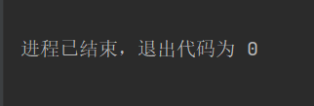

**（实习21）几个月后（仅画面）**

**（实习22）电脑上显示如下页面**

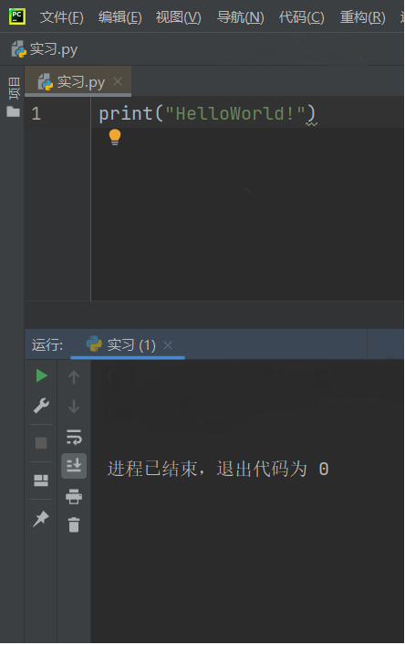

**我：终于开发结束了**

**（实习23）负责人拿一份实习证明递给我**

**负责人：小蒋啊，这是你的实习证明，你在我们公司这段时间辛苦了，毕业后欢迎来pilipili就职呀。**

**（实习24）男主笑**

**我：好的好的，姐，以后有机会了还得您多多关照呀，那我就先回学校了**